京都市建設局土木管理部河川備課

（担当：今西、山根 075-222-3591）

仕様書

１．件名

木津排水機場1・2号ポンプ取替修繕

２．業務の目的

木津排水機場の排水ポンプ2台に経年劣化が生じており、取替えを行う。

３．履行期間

契約日の翌日から令和７年１２月２６日（金）

（出水期間中であるため、天候に考慮し、できる限り早期かつ短時間に取替作業を

行うよう計画すること。）

４．履行場所

木津排水機場（京都市伏見区淀木津町　地内）

５．作業内容

　　（１）1号・2号排水ポンプ、着脱装置、逆止弁及びガイドポールを更新する。

【ポンプ仕様】

（株）鶴見製作所製　50N2.4S 同等程度（写真５参照）

※参考型番：TOK4-50PN2.4S-63（0.2m3/min×6m×2P×0.4kW）

口径：50㎜、揚程：6.0ｍ、吐出量：0.2m3/min、回転数：3360rpm、着脱装置付き、ケーブル長は、標準長さ（上部プルボックスで結線）6mとする。

逆止弁：鋳鉄製、50A、10K、フランジ接続

既存逆止弁位置：床から940㎜（１号）、床から1,100㎜（２号）

ポンプ固定方法：床面にコンクリートブロック（250㎜×500㎜×150㎜程

度）を設置し、その上面及びガイドポールを用いて槽の

アングル2か所で固定する。既設ポンプの引き上げ用チ

ェーンは既設流用とする。（写真３参照）

ポンプ配線は、ポンプ上部のプルボックス内で結線する。

（２）プルボックス及びポンプ間の配管を更新する。（写真６参照）

　　　配管径：φ26.5㎜　全長：2.9ｍ　本数：３本　素材：厚鋼

　　　支持金具：SUS　※配管、支持金具ともグレー色で塗装する。

　　　※内線規程を考慮し、使用するポンプのケーブルとの断面積４８％以下とするため、選定したポンプにあわせて、配管径を変更する場合は、現場監督員と調整すること。

（３）交換後に試運転を行い、問題ないことを確認する。

　　　（試運転用の水溜は受注者で準備すること。）

６．その他

　・交換作業時は、交通誘導警備員1名をポンプ槽周辺に設置する。

　・作業箇所が通学路となるため作業開始時は９時以降とする。

・機器取替え及び試運転終了後、作業報告書（作業前後写真の貼付等により具体的な作業結果を記載する）及び試運転結果報告書を作成し、提出する。

・業務の履行後に生じた不良箇所で明らかに受注者の責に起因すると認められるものについては、受注者の責任において速やかに措置するものとする。

・業務完了後、適切に業務が履行されていることを確認のうえ、本業務に係る経費を支払う。

・この仕様書に定めがない事項又は疑義が生じた場合は、当局担当者と協議する。

７．見積書の提出方法等

（１）見積書の宛名は「京都市長」とし、見積年月日、担当者氏名（フルネーム）及び連絡先を明記してください。

（２）見積金額は、「消費税及び地方消費税相当額」を除いた金額を記載し、その旨を明記してください。

（３）見積もりのために現地調査が必要な際は、事前に申し出ください。複数の依頼がある場合、現場にて説明会（７月11日（金）予定）を実施いたします。

（４）見積書は原本郵送、ＦＡＸまたはメールのいずれかにて送付してください。ＦＡＸでの送付時は宛先（今西）が分かるよう送付をお願いします。

　　申込・問合せ及び見積送付先

〒604-8571　京都市中京区寺町通御池上る上本能寺前町488番地

京都市建設局土木管理部河川整備課（京都市役所分庁舎3F）

担当：今西、山根

電話：222-3591、FAX：213-1213、E-mail：imqbe424@city.kyoto.lg.jp (今西宛)

（５）契約が決定した業者のみに御連絡差し上げますので御了承ください。

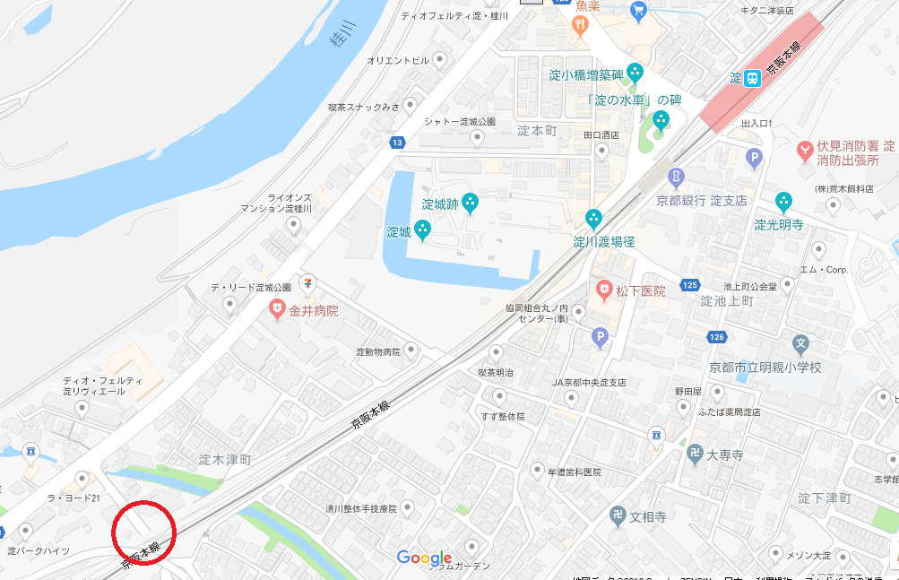

別紙１

写真１　木津排水機場（全景）

写真２　既設ポンプ槽（全景）

汚い洗面台

写真３　ポンプ槽　サイズ：D1,020㎜×W1,020㎜×H1,120㎜

チーズ以降でポンプ

位置を再調整する。

写真５　既設　ポンプ銘鈑

（１号２号とも同じ）

写真４　既設　ポンプ１号２号とも

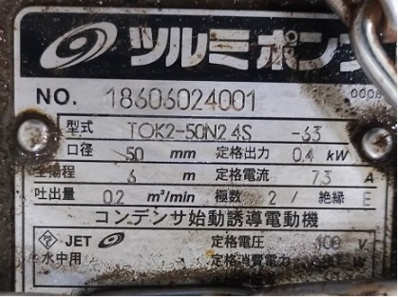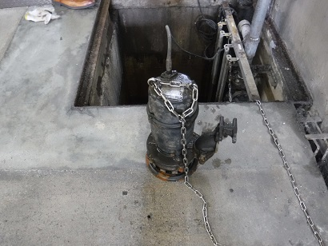

写真６　更新配管箇所

ドアの横の歩道

　　　　※縦配管3本のうち1本は水位計の配線のため、配管の更新に配線の入れ

直し作業が発生します。